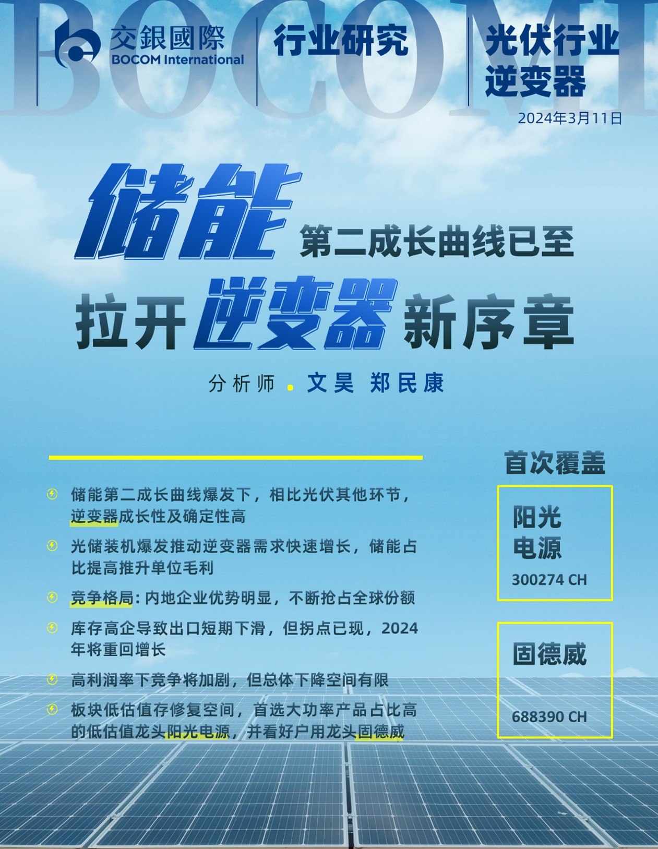
此报告最后部分的分析师披露、商业关系披露和免责声明为报告的一部分，必须阅读。
下载本公司之研究报告，可从彭博信息：BOCM 或 https://research.bocomgroup.com

研究行业剖析
光伏逆变器行业 | 行业评级  领先 | 2024年3月11日
储能第二成长曲线已至，拉开逆变器新序章 |  | 2024年3月11日

Θ 储能第二曲线爆发下逆变器成长性高于光伏其他环节且确定性高：逆变器

行业与大盘一年趋势图

是光伏发电系统中唯一具备高度智能化处理功能的设备，其性能对发电量 行业表现 恒生指数

影响较大。相比光伏制造其他环节，我们认为逆变器同质化较低，可维持较高的利润率，同时随着新能源发电量占比快速提升和储能成本大幅下降
，储能需求快速爆发，逆变器还拥有储能这一第二成长曲线，成长性更高
，且无技术路线风险，因此是难得具确定性的长期成长赛道，尽管未来竞争或加剧，但龙头企业仍可以量补价实现业绩持续增长。
Θ 光储装机爆发推动逆变器需求快速增长，储能占比提高推升单位毛利：在光伏新增装机、存量项目替换、储能三重需求驱动下，我们预计2023/24 年全球逆变器需求将达463/568GW，增速64%/23%，此后仍将多年保持在
20%左右，其中储能逆变器增速高达121%/56%，部分弥补了光伏增速放缓的影响，需求占比由2022年的7%提升至10%/12%。储能逆变器单价和毛利率远高于并网逆变器，其占比提高将明显推升单位毛利。
Θ 竞争格局: 内地企业优势明显，不断抢占全球份额：由于明显的性价比优势，內地企业不断在海外抢占海外企业份额，2022年全球市占率达7-8成， 我们预计还将继续提升至9成。全球前十大逆变器厂商中，中国厂商占据8 席，阳光电源、华为稳居前二，其他龙头占据户用等细分市场。
Θ 库存高企导致出口短期下滑但拐点已现，2024年将重回增长：地缘政治因素下欧洲恐慌式进口远超实际装机需求导致库存高企（户用尤为严重）， 2023年4月起逆变器月出口金额连续环比下降，10月相比3月顶峰下降53%
，下半年同比下降35%，但11/12月环比回升1%/7%，拐点已现。欧洲实际装机需求仍然旺盛，我们预计2024年1季度将完成去库存，出口1季度将环比转正，2季度有望恢复正常，下半年将重回同比快速增长。
Θ 高利润率下竞争将加剧但总体下降空间有限：目前并网逆变器在光伏项目投资成本中仅占3-4%，但其性能对发电量影响较大，因此降价压力相对较小。我们预计未来逆变器将竞争加剧，行业利润率或将由目前较高水平回落，但总体下降空间有限。
Θ 板块低估值存修复空间，首选阳光电源：在连续2年股价下跌和业绩大增后，目前板块2024年市盈率降至仅15.7倍，为2020年9月中国宣布双碳目标前远期市盈率的38%，我们认为存在估值修复空间，首选大功率产品占比高的低估值龙头阳光电源（ 300274 CH ）， 并看好户用龙头固德威（
688390 CH），首次覆盖均给予买入评级。

估值概要
公司名称 股 票 代 码 评级 目标价 收盘价 -----每股盈利----- ----市盈率---- ----市账率 股息率
FY23E FY24E FY23E FY24E FY23E FY24E FY23E
(当地货币) (当地货币) (报表货币) (报表货币) (倍) (倍) (倍) (倍) (%)
阳光电源 | 300274 CH | 买入 | 125.50 | 99.40 | 6.491 | 7.253 | 15.3 | 13.7 | 5.40 | 3.99 | 0.7
固德威 | 688390 CH | 买入 | 135.60 | 110.88 | 5.034 | 5.599 | 22.0 | 19.8 | 6.67 | 5.40 | 1.4
平均 |  |  |  |  |  |  | 18.7 | 16.8 | 6.04 | 4.69 | 1.0
资料来源：FactSet、 预测、 收盘价为3月8日价格

10%
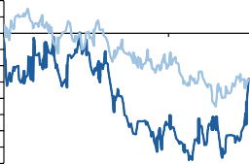
5%
0%
-5%
-10%
-15%
-20%
-25%
-30%
-35%
-40%
3/23 7/23 11/23

资料来源: FactSet
文昊, CPA
bob.wen@bocomgroup.com
(86) 21 6065 3667

郑民康
wallace.cheng@bocomgroup.com
(852) 3766 1810

此报告最后部分的分析师披露、商业关系披露和免责声明为报告的一部分，必须阅读。下载本公司之研究报告，可从彭博信息：BOCM 或 https://research.bocomgroup.com

目录
报告亮点：探讨市场关注点 4
储能为第二成长曲线，光伏、储能装机爆发推动逆变器需求快速增长 5
需求端#1: 光伏新增装机持续快速增长 5
需求端#2: 储能逆变器单位毛利远超并网，需求爆发下成为逆变器第二增长曲线 8
需求端#3: 逆变器寿命远短于组件，存量替换需求逐步起量 12
竞争格局: 中国企业优势明显，将继续抢占全球份额 13
中国企业市占率达 7-8 成并将继续提升 13
阳光电源、华为稳居前二，其他龙头占据户用等细分市场 13
欧洲库存高企导致出口短期下滑但拐点已现，2024 年将重回增长 18
竞争加剧将导致利润率下行，但总体下降空间有限 21
逆变器技术含量较高，项目投资成本中占比低，降价压力相对较小 21
海外毛利率高于內地，阳光电源毛利率优势明显 22
预计并网逆变器毛利率将温和下行，储能逆变器下降空间或更大但单位毛利优势仍将较大 23
投资机会：逆变器长期增长确定性高，低估值存修复空间，首选阳光电源 24
附录：逆变器--光伏发电系统的核心部件 26
转化直流电为具质量的交流电，其性能对光伏发电量影响较大 26
组串式为主流，单台功率将持续提升 27
单瓦成本与单台功率负相关，大型化趋势下单瓦价格持续下行 29
直接材料在逆变器成本中占比超 80%，IGBT 为核心部件 30
公司分析 32
阳光电源 (300274 CH): 业绩井喷后龙头地位助力今明年稳健增长，历史低点估值具吸引力 33
固德威 (688390 CH): 出口恢复下业绩拐点将至，低估值已反映悲观预期 64

报告亮点：探讨市场关注点

Θ 在光伏制造板块内为何更看好逆变器？
相比光伏制造其他环节，我们认为逆变器同质化较低，可维持较高的利润率
，同时随着新能源发电量占比快速提升和储能成本大幅下降，储能需求快速爆发，逆变器还拥有储能这一快速爆发的第二成长曲线，成长性更高，且无技术路线风险，因此是难得具确定性的长期成长赛道，尽管未来竞争或加剧
，但龙头企业仍可以量补价实现业绩持续增长。

Θ 2024年光伏增长放缓后逆变器需求增速还能有多少？
在光伏新增装机、存量项目替换、储能三重需求驱动下，我们预计2023/24年全球逆变器需求将达463/568GW，增速64%/23%，此后仍将多年保持在20%左右，其中储能逆变器增速高达121%/56%，部分弥补了光伏增速放缓的影响， 需求占比由2022年的7%提升至10%/12%。储能逆变器单价和毛利率远高于并网逆变器，其占比提高将明显推升单位毛利。

Θ 内地逆变器企业全球市占率是否还有提升空间？
由于明显的性价比优势，內地企业不断在海外抢占海外企业份额，2022年全球市占率达7-8成，我们预计还将继续提升至9成，仍有一定提升空间。

Θ 出口短期下滑何时能扭转？
地缘政治因素下欧洲恐慌式进口远超实际装机需求导致库存高企（户用尤为严重），2023年4月起逆变器月出口金额连续环比下降，10月相比3月顶峰下降53%，下半年同比下降35%，但11/12月环比回升1%/7%，拐点已现。欧洲实际装机需求仍然旺盛，我们预计2024年1季度将完成去库存，出口1季度将环比转正，2季度有望恢复正常，下半年将重回同比快速增长。

Θ 竞争加剧是否会导致利润率大幅下降？
目前并网逆变器在光伏项目投资成本中仅占3-4%，但其性能对发电量影响较大
，技术含量较高，因此降价压力相对较小。我们预计未来逆变器将竞争加剧
，行业利润率或将由目前较高水平正常化，但总体下降空间有限。

储能为第二成长曲线，光伏、储能装机爆发推动逆变器需求快速增长
在光伏新增装机、存量项目替换、储能三重需求驱动下，我们预计2023/24年全球逆变器需求将达463/568GW，同比增长64%/23%，其中储能逆变器占比由2022年的7%提升至10%/12%，此后增速仍有望多年保持在20%左右。

图表1: 全球逆变器需求测算
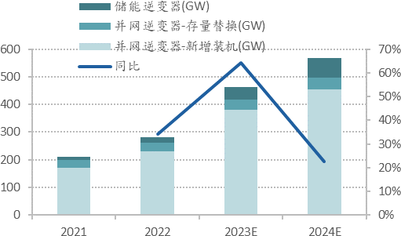

资料来源：CPIA， 预测

需求端#1: 光伏新增装机持续快速增长
受全球碳中和战略及欧洲能源危机推动，2022全球光伏新增装机大增35%，在组件价格大跌推动下，我们预计2023年全球新增装机进一步大增65%至380吉瓦
，其中中国/海外为216/164吉瓦，同比增长147%/15%，中国贡献绝大部分增量
，欧洲、美国贡献海外主要增量。

图表2: 全球光伏新增装机预测

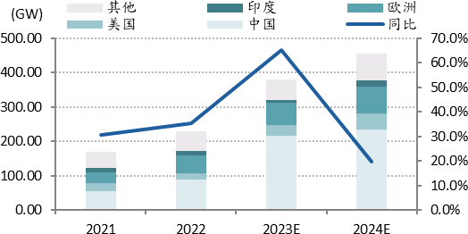

资料来源：中国光伏行业协会， 预测

展望未来，在连续三年30%以上的高速增长和2023年的超高速增长后，我们预计未来增速或将放缓，但组件价格的巨大跌幅导致光伏发电经济性明显提升，

将有助提振需求，我们预计2024年全球新增装机仍将增长20%至455吉瓦，其中中国/海外为235/220吉瓦，同比增长9%/34%。

内地需求：2023年远超预期，高基数下未来增速将放缓
由于除组件外的单瓦投资成本远低于欧美，内地光伏装机需求尤其是集中式需求对组件价格较为敏感，组件价格大跌极大地刺激了内地装机需求，同时大基地项目、工商业电价上涨、可再生能源消费不纳入能耗双控、分布式整县推进等利好政策也推升需求。2023年内地光伏新增装机同比大增147%至216吉瓦， 远超市场预期，其中集中式、工商业分布式、户用分布式增长147%、104%、72%至120、53、43吉瓦，集中式贡献主要增量。由于2023年的高基数和装机超预期导致的消纳压力，我们预计未来装机增速或将放缓。
我们预计随着组件价格继续下跌，集中式装机2024年将进一步增长14%至137吉瓦；受可再生能源消费不纳入能耗双控、海外碳关税等政策推动，2024年工商业分布式装机仍将增长6%至56吉瓦；受资源条件限制，户用装机2024年则将下降3%至42吉瓦。
综上，我们预计2024年内地光伏新增装机合计将达235吉瓦，同比仍将增长9%
，随着高比例配置储能、电网灵活性调节能力增强打开消纳空间，2025年增速则有望回升。

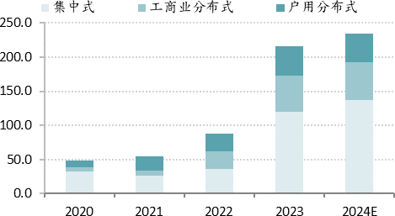
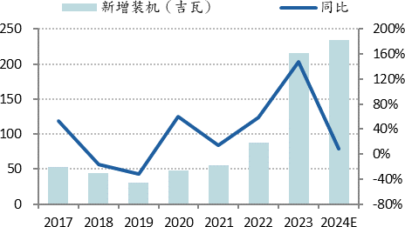图表3: 内地光伏新增装机 图表4: 内地光伏新增装机构成（吉瓦）

资料来源: 国家能源局， 预测 资料来源: 国家能源局， 预测

海外需求：欧洲库存需时间消化，美国降息和组件价格大跌将刺激2024年需求
据盖锡咨询统计，2023年中国组件出口189吉瓦，同比增长19%，仍保持较快增速。单月来看，出口量在3月创出20.3吉瓦的新高后有所回落，但11月以来明显回升， 12月同比增速更创下56%的2022年8月以来新高。

图表5: 內地光伏组件月出口量（吉瓦）

2021 2022 2023
25.00

20.00

15.00

10.00

5.00

0.00
1月 2月 3月 4月 5月 6月 7月 8月 9月 10月11月12月
资料来源：盖锡咨询，

贸易政策扰动导致2022年美国光伏新增装机下降16%至20吉瓦，但2022年6月发布的美国总统令规定在2024年6月之前不会对从东南亚进口的任何光伏电池、组件征收关税，消除了东南亚组件出口美国的障碍，同时IRA补贴政策和组件价格大跌也刺激了装机需求。2023年上半年美国光伏新增装机大增37%至11.7 吉瓦，我们预计全年将达30吉瓦，同比大增约50%。
欧洲新增装机2023年仍保持较快增长，我们预计增速将达30%，但2022年欧洲于地缘政治因素下进口远超实际需求，导致欧洲库存高企，需要时间消化，待库存降至正常水平后，其进口量将恢复快速增长。

尽管美欧需求增长较快，但美国2023年持续加息，融资成本大幅上升压制了海外光伏需求，我们预计海外光伏新增装机2023年仅增长15%至164吉瓦。2024年美国有望进入降息周期，同时组件价格大跌将充分传导至海外，海外项目收益率将大幅提升，我们预计将刺激海外新增装机大增34%至220吉瓦，其中美国、欧洲增长50%/23%至45/80吉瓦。

图表6: 欧洲光伏新增装机预测 图表7: 美国光伏新增装机预测

120

100

80

60

40

20

0
新增装机（吉瓦） 同比

2021 2022 2023E 2024E

60%

50%

40%

30%

20%

10%

0%
新增装机（吉瓦） 同比
40
35
30
25
20
15
10
5
0
2019 2020 2021 2022 2023E 2024E

60%
50%
40%
30%
20%
10%
0%
-10%
-20%

资料来源: SolarPower Europe， 预测 资料来源: SEIA， 预测

需求端#2: 储能逆变器单位毛利远超并网，需求爆发下成为逆变器第二增长曲线
储能作为关键支撑技术，可提高可再生能源利用率，保障电网安全、稳定运行
，是助力能源转型的重要支撑。相比光伏发电为间歇性能源，与四季、昼夜及阴晴等气象条件的变化密切相关，具有波动性、随机性以及供需匹配等问题。
储能逆变器在将光伏发电系统产生的电力进行转换的基础上，将储能电池和电网进行连接，通过交直流电双向变换和对储能电池充放电过程的控制，光伏所发的电能可优先供本地负载使用，多余的能量存储到储能电池，在电能仍有富余的情况下选择性并入电网，当光伏所发电能不足时，储能电池放电提供电能供本地负载使用。

图表8: 储能逆变器应用示意图
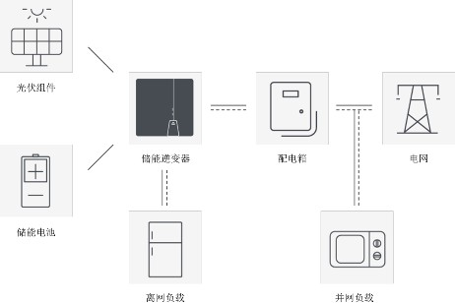

资料来源：爱士惟，

随着光伏、风电累计装机快速增长，电网的消纳压力越来越大，储能已成为新增新能源装机的必需配套品，在电源侧和电网侧被广泛应用，且配储比例逐渐提高。在用户侧，随着峰谷价差扩大和储能系统成本下降，工商业储能峰谷价差套利的收入上升、成本下降，收益率大幅提升推动其需求方兴未艾，在欧美等高电价地区，由于上网电价和销售电价价差巨大足以覆盖储能成本，户用光伏配储能成为降低用电成本的重要方式。

图表9: 储能应用场景

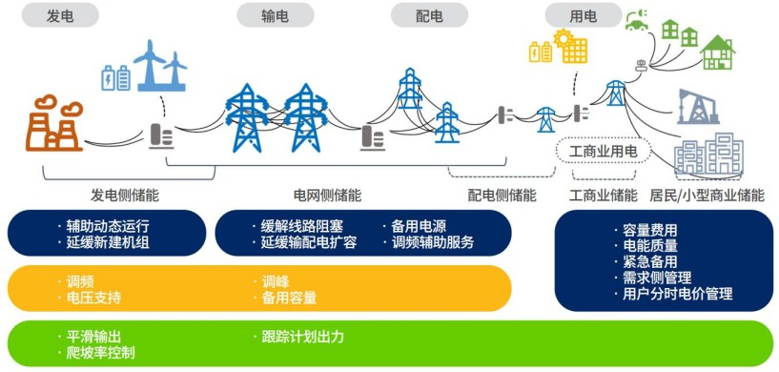

资料来源：江苏省储能行业协会，

全球新能源新增装机增长和配储比例提高推动储能需求爆发式增长，2023年以来碳酸锂价格大跌推动储能系统成本大幅下降则进一步加快了这一进程。2022 年全球新型储能新增装机同比大增99%至20.4GW，2017-22 年复合增长率达到86%，我们预计2023-25年将继续大增121%/56%/50%至45/70/105GW，之后几年增速仍将在30%以上。

图表10: 内地电池级碳酸锂价格走势（万元/吨）
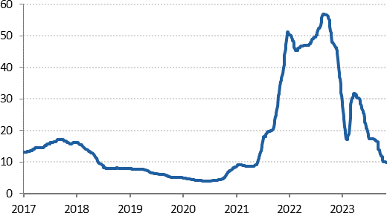

资料来源：安泰科，

图表11: 全球新型储能新增装机预测

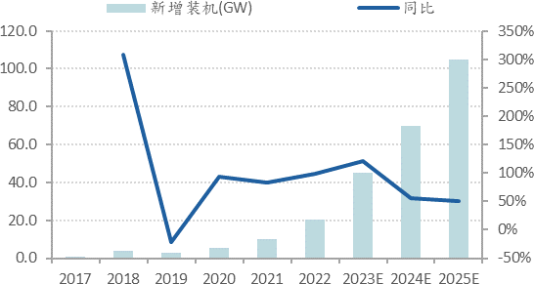

资料来源：CNESA， 预测

按功率计，我们预计2023年储能逆变器需求已达并网逆变器需求的11%，2024 年将提升至14%，由于储能新增装机增速远超光伏，该占比还将不断提升。由于功能更为丰富，技术难度更大，且为新型产品，目前储能逆变器单价和毛利率均远高于并网逆变器。首航新能2023年上半年储能逆变器单价和毛利率高达8333元/台和50.5%，远高于并网逆变器的4821元/台和35.5%，单台毛利4208元， 更是后者的2.5倍。因此储能逆变器不仅将推动逆变器企业收入增长，其在产品结构中的占比提高还将明显提升毛利率和单位毛利。储能已成为逆变器的第二增长曲线。

图表12: 首航新能2023年上半年储能和并网逆变器单位毛利比较

单价（元/台） 单位毛利（元/台） 毛利率
12,000 60.0%

10,000 50.0%

8,000 40.0%

6,000 30.0%

4,000 20.0%

2,000 10.0%

0

资料来源：首航新能，

储能逆变器 并网逆变器

0.0%

需求端#3: 逆变器寿命远短于组件，存量替换需求逐步起量
我们认为逆变器有以下特殊因素，存量替换需求的增长可观:
- 作为电气设备，逆变器的使用寿命在10-15年，远短于光伏组件的25-30年
，这意味着十年前建成的存量光伏项目将逐步更换逆变器。
- 在售价下行的局面下，维护成本更容易超过更新替代的成本，也可能会促使更新替代的需求。

- 遇有政策或法规要求或更新，需要运营商提高对电网互联能力、效率要求或响应能力时，旧有逆变器无法满足要求下，亦将引发替换需求。

随着光伏累计装机规模不断增大，存量项目逆变器替换逐渐成为市场需求的重要组成部分。据 IHS Markit预测，到2024年将有176GW 的光伏逆变器使用寿命超过十年，预计总替换成本规模接近12 亿美元。我们简单推算，若假设更换周期为10年，则2023年替换需求已达到38GW，占年新增装机超10%。我们认为替换需求将推动并网逆变器需求持续明显超出光伏新增装机。

图表13: 并网逆变器全球替换需求测算（吉瓦）

140
120
100
80
60
40
20
0
2021
2022
2023E
2024E
2025E
2026E
2027E
2028E
2029E
2030E

资料来源：中国光伏行业协会， 预测

竞争格局: 中国企业优势明显，将继续抢占全球份额

中国企业市占率达7-8成并将继续提升
近年来內地逆变器企业努力拓展海外渠道，加速海外布局，由于产品品质基本与海外企业相当，而人工、制造成本更低，內地企业竞争优势较明显，不断在海外抢占海外企业份额。据IHS Markit 统计，2020年中国企业全球出货量占比首次超过50%，2022年进一步升至70%。而据Wood Mackenzie 统计，2022 年全球前十大逆变器厂商中，內地厂商占据8席，合计市占率达80%。凭借性价比优势，我们预计內地企业市占率将继续提升，并有望提升至和光伏制造绝大多数环节类似的约9成。

图表14: 內地逆变器企业全球出货量占比（%）

80
70
60
50
40
30
20
10
0
2010
2011
2012
2013
2014
2015
2016
2017
2018
2019
2020
2021
2022

资料来源：IHS Markit，

阳光电源、华为稳居前二，其他龙头占据户用等细分市场
由于不同技术路线的逆变器的技术和应用场景存在较大差异，大多数內地企业仅生产自己擅长的一种或几种逆变器，其中户用、组串式逆变器绝大多数企业均有生产，集中式逆变器生产企业相对较少，微型逆变器由于技术门槛较高且市场较小，仅有禾迈、昱能、德业3家企业生产。
目前60千瓦以下的小功率组串式逆变器技术含量较低，产品同质化较为严重， 但大功率尤其是100千瓦以上的逆变器，并非小功率产品的简单放大，具有一定技术门槛，仅有部分企业能生产。
我们预计组串式凭借性价比优势在地面电站的市占率仍有一定提升空间，在组串式上具有较强竞争力、可生产大功率组串式的企业如华为、阳光电源、固德威等将有更好的发展前景。

图表15: 內地主要逆变器企业技术路线
企业 | 代码 | 户用逆变器 组串式逆变器 集中式逆变器 集散式逆变器 | 微型逆变器
阳光电源  华为 | 300274 CH  未上市
上能电气特变电工  古瑞瓦特 | 300827 CH  600089 CH  未上市
正 泰 固德威  锦浪科技科士达  科华数能 | 未上市  688390 CH  300763 CH  002518 CH  未上市
爱士惟 | 未上市
禾望电气  首航新能源 | 603063 CH  未上市
三晶电气 | 未上市
易事特 | 未上市
禾迈昱能  德业 | 688032 CH  688348 CH  605117 CH
麦田 | 未上市
盛能杰 | 未上市
杭州桑尼 | 未上市
英威腾 | 未上市
艾伏 | 未上市
艾罗 | 未上市
资料来源：CPIA，

由于产品种类和性能不同，各企业逆变器的功率覆盖范围存在较大差异。其中阳光电源产品功率涵盖3kW-8800kW，在行业内居首，产品种类和可覆盖的应用场景最为全面，8.8MW也是目前內地逆变器的最大单台功率。

图表16: 內地主要逆变器企业产品功率范围（kW）
 | 阳光电源 | 固德威 | 锦浪科技 | 上能电气 | 古瑞瓦特 | 华为
功率范围 | 3-8800 | 0.7-350 | 0.7-320 | 8-6800 | 0.75-253 | 3-300
其中：组串式 | 3-320 | 0.7-350 | 0.7-320 | 8-350 | 0.75-253 | 3-300
集中式 | 1100-8800 |  |  | 2500-6800
集散式 |  |  |  | 1000-3150
资料来源：公司资料，

据Wood Mackenzie 统计，2022年华为、阳光电源分别以29%、23%的市占率稳居全球出货量前2位，锦浪科技、古瑞瓦特、固德威以8%、6%、5%的市占率位居3-5位，SMA、Power Electronics这2家老牌欧洲企业位居6、7位，上能电气、爱士惟、首航新能位居8-10位。
逆变器厂商根据自身技术与市场积累，在不同细分领域和区域市场形成自身竞争优势。在细分应用场景方面，在大型地面电站和大型工商业分布式电站领域

，华为、阳光电源、上能电气等竞争优势较强；在小型分布式、户用电站领域
，锦浪科技、固德威、古瑞瓦特、SMA、 SolarEdge 等厂商具有一定竞争优势
；在微型逆变器领域， Enphase 占据大部分市场份额。
在区域竞争上，华为、阳光电源在全球主要光伏市场均占据较高的市场份额。二线厂商则在特定区域市场具有差异化优势。 SMA、 Power Electronics 、SolarEdge 等海外厂商在美国市场占据较高市场份额，古瑞瓦特、锦浪科技等厂商在拉丁美洲出货量较大，固德威境外销售重点布局欧洲地区，而上能电气收入主要来源于內地。

图表17: 2022年全球逆变器企业出货量占比

锦浪科技 8% 古瑞瓦特 6%

阳光电源
23%

华为 29%
固德威 5%
SMA 3%
Power Electronics 3%
上能电气 3%
爱士惟 3%

首航新能源
3%
TEMIC 3%

其他 11%

资料来源：Wood Mackenzie，交银国际

图表18: 2022年全球主要逆变器企业出货量
企业 | 国别 | 出货量
阳光电源 | 中国 | 77GW
古瑞瓦特 | 中国 | 128.75万台
锦浪 | 中国 | 94.23万台
SMA | 德国 | 12.5GW
Power Electronics | 西班牙 | 11.6GW
上能电气 | 中国 | 10.08GW
固德威 | 中国 | 68.83万台
SolarEdge | 以色列 | 10.5GW
TMEIC | 日本 | 7.7GW
Ingeteam | 西班牙 | 4GW
Enphase | 美国 | 5.9GW
资料来源：CPIA，交银国际

在储能逆变器这一新兴领域，竞争格局则有所不同。尽管阳光电源、上能电气等光伏逆变器龙头出货量仍位居前列，但科华数能、盛弘股份、南瑞继保、索英电气等非传统龙头排名也较为靠前（尤其是在內地市场），我们认为部分企业有望通过储能领域弯道超车。

图表19: 內地逆变器企业2022年全球市场储能逆变器出货量排行
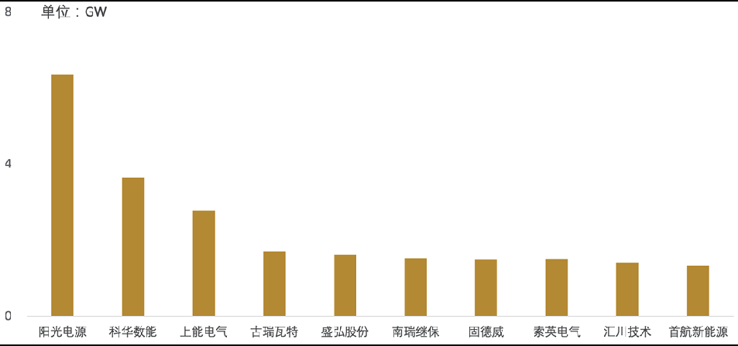
资料来源：CNESA

图表20: 內地逆变器企业2022年內地市场储能逆变器出货量排行
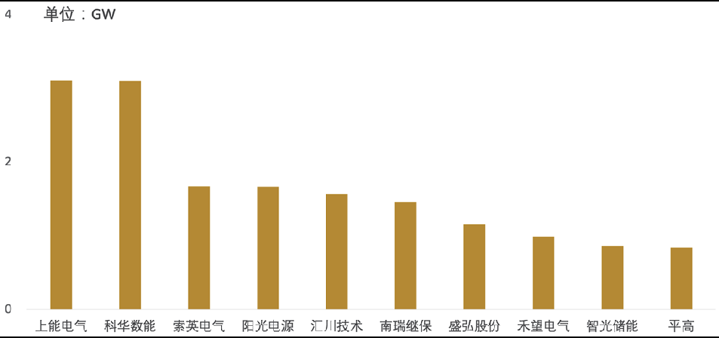
资料来源：CNESA

经过多年的市场竞争，目前內地较为活跃的在产逆变器企业数量约为20余家， 由于长三角和珠三角地区在科研实力和制造成本方面优势突出，目前內地主流企业几乎都聚集在这两个区域。2022年逆变器产量超过5GW的內地企业有13家
，包括：阳光电源、华为、锦浪科技、古瑞瓦特、固德威、上能电气、科华数据、德业股份、禾望、首航新能源、特变电工、爱士惟、株洲中车。
美国 2018 年发布的 “301法案”对 2,000 亿美元中国商品加征 10%的关税，其中包括逆变器，2019年进一步将税率提升至25%。印度2021年将进口逆变器基本关税从5%调高至20%。这些贸易壁垒对逆变器出口美国、印度造成了一定障碍
。
为提高全球化生产和供应能力，应对贸易壁垒，更好地覆盖海外需求，內地逆变器企业开始在海外重点国家建厂，如阳光电源、上能电气、特变电工在印度建厂，锦浪科技、古瑞瓦特、科士达在越南建厂。

图表21:内地逆变器企业海外建厂情况
公司 | 产能(GW) | 地点
阳光电源 | 25 | 印度10GW、泰国15GW
锦浪科技 | 5 | 越南
科士达 | 1 | 越南
古瑞瓦特 | 未披露 | 越南
上能电气 | 10 | 印度
特变电工 | 3 | 印度
资料来源：各公司资料，交银国际
图表22: 內地逆变器企业地区分布
广东 安徽 浙江 | 江苏 | 上海 福建
华为 阳光电源 锦浪科技 | 上能电气 | 正泰 科华
古瑞瓦特 禾迈 | 固德威 | 艾伏
科士达 昱能 | 爱士惟
禾望电气 德业
首航新能 麦田
三晶电气 杭州桑尼
易事特 艾罗
盛能杰
英威腾
资料来源：CPIA，交银国际

从上市公司并网逆变器收入规模来看，阳光电源遥遥领先，锦浪科技排行第二
，固德威、上能电气、首航新能较为接近。储能逆变器方面，阳光电源仅披露储能系统收入，未单独披露储能逆变器收入，其他企业中，凭借在储能领域的长期布局，固德威收入规模领先，锦浪科技则相对落后。

图表23: 內地逆变器企业并网逆变器收入(亿元) 图表24: 內地逆变器企业储能逆变器收入(亿元)

180
160
140
120
100
80
60
40
20
0
阳光电源 锦浪科技 固德威 上能电气 首航新能

2022 1H23
锦浪科技 固德威 上能电气 首航新能
20

15

10

5

0
2022 1H23

资料来源: 各公司资料， 资料来源: 各公司资料，

欧洲库存高企导致出口短期下滑但拐点已现，2024 年将重回增长
海外市场占全球光伏新增装机约一半，且户储、微型逆变器等高利润产品的市场基本均在海外，相同产品的价格也明显高于內地，因此是逆变器厂商的主要利润来源。
中国逆变器出口金额2022年大增75%至89.5亿美元，2023年上半年大增95%至61.6亿美元，除因海外光伏及储能装机快速增长外，因地缘政治原因欧洲恐慌式进口逆变器尤其是户储逆变器远超实际装机需求也是重要原因。
根据EESA统计，2022年欧洲户用储能系统实际装机4.6GWh，但出货量高达
9.8GWh，为前者2倍以上，导致期末库存增至5.2GWh，2023上半年实际装机
5.1GWh，已超2022年全年，但仍低于6.3GWh的出货量，期末库存进一步增至
6.4GWh，约为8个月装机量，远超3-6个月的正常水平。

图表25: 欧洲户用储能系统库存状况（GWh）

实际装机 出货量 期末库存
12

10

8

6

4

2

0

资料来源：EESA，

2022 1H23

在高库存压力下，，从2023年4月开始月出口金额环比持续下降，由顶峰3月的11.7亿美元下降53%至最低点10月的5.5亿美元，从7月起同比也出现明显下降， 且降幅逐月扩大，并在11月达到最高值47%，全年出口金额99.5亿美元，同比增速收窄至11%，其中下半年38.1亿美元，同比/环比下降35%/38%。但在连续5个月环比下降后，11月出口金额终于环比回升1%，12月再度回升7%，同比降幅也开始收窄，我们认为这表明欧洲去库存已有一定成效，出口拐点已经出现。
我们预计欧洲去库存将持续至2024年1季度， 2023年4季度出口金额仍环比下降19%，但由于欧洲实际装机需求仍然旺盛（EESA预计欧洲户储2023年实际装机约10GWh，下半年约5GWh，环比基本持平），随着库存逐渐降低，2024年1季度出口将环比转正，待库存降至合理水平后， 2季度出口就有望恢复至正常水平，但由于2023年上半年的高基数，直至2024年下半年才有望重回同比快速增长。

图表26:内地逆变器出口金额 图表27:内地逆变器月出口金额

120

100

80

60

40

20

0
出口金额（亿美元） 同比

2020 2021 2022 1H23 2H23 2023

100% 14
80% 12
60% 10
40% 8
20% 6
0% 4
-20% 2
-40% 0
-60%
出口金额（亿美元） 环比 同比 (%)
250
200
150
100
50
0
-50
-100
2022-01
2022-02
2022-03
2022-04
2022-05
2022-06
2022-07
2022-08
2022-09
2022-10
2022-11
2022-12
2023-01
2023-02
2023-03
2023-04
2023-05
2023-06
2023-07
2023-08
2023-09
2023-10
2023-11
2023-12

资料来源: 海关总署， 资料来源: 海关总署，

分出口地区来看，2023年欧洲占出口金额56%，为主要出口市场，南非、巴西占比约5%，美国、印度、澳大利亚、日本占比均在2-3%，其他地区占比23%； 欧洲出口金额增长11%，贡献超一半增量，南非大增99%，但近期需求已大幅衰减，巴西、美国下降33%、28%，印度、日本增长5%、1%，其他地区则增长31%。

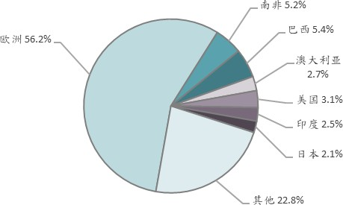
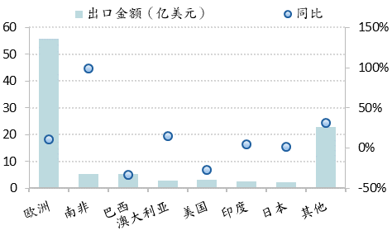图表28: 2023年内地逆变器分地区出口金额占比 图表29:2023年内地逆变器分地区出口金额及增速

资料来源: 海关总署， 资料来源: 海关总署，

分货物发出省份来看，华为所在的广东逆变器企业最多，2023年出口金额占比高达40%，阳光电源及固德威广德产能所在的安徽和逆变器企业也较多的浙江占比约19%/18%，固德威、上能电气等企业所在的江苏占比12%，这4省为主要出口省份，合计占比高达89%；因阳光电源出口爆发，安徽出口金额大增141%
，贡献了全国绝大部分增量，江苏也增长17%，广东、浙江则同比下降5%、7%
，拖累了全国增速。

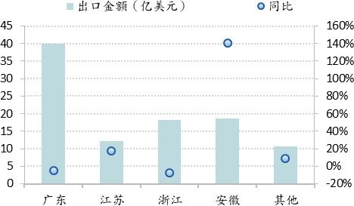
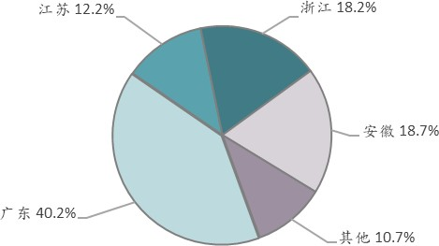图表30: 2023年内地逆变器分省份出口金额占比 图表31:2023年内地逆变器分地区出口金额及增速

资料来源: 海关总署， 资料来源: 海关总署，

竞争加剧将导致利润率下行，但总体下降空间有限

逆变器技术含量较高，项目投资成本中占比低，降价压力相对较小
逆变器行业技术进步较快，需要大量研发投入。龙头阳光电源2022年研发费用高达16.9亿元，在光伏行业内排行第二，固德威、锦浪科技也超3亿元。从研发费用率来看，除阳光电源由于规模效应而略低外，逆变器企业均超5%（其中固德威更高达7.4%，为光伏行业最高），明显高于光伏其他环节。

图表32:2022年內地逆变器和光伏其他环节企业研发费用率

研发费用（百万元） 研发费用率
4,000
3,500
3,000
2,500
2,000
1,500
1,000
500
0
8.0%
7.0%
6.0%
5.0%
4.0%
3.0%
2.0%
1.0%
0.0%

资料来源：各公司资料，

阳光电源2022年底研发人员数量高达3647，在光伏行业内同样排行第二，固德威也达862。从研发人员占比来看，阳光电源高达39.5%，在光伏行业内遥遥领先，除锦浪科技外，其他逆变器企业也均超25%，同样远高于光伏其他环节。

图表33: 2022年底內地逆变器和光伏其他环节企业研发人员占比

研发人员数量 在员工总数中占比
5,000 50.0%

4,000 40.0%

3,000 30.0%

2,000 20.0%

1,000 10.0%

0 0.0%
阳光电源
固德威
锦浪科技
上能电气
通威股份
TCL中环
爱旭股份
隆基绿能
福斯特
福莱特

资料来源：各公司资料，

远高于其他环节的研发费用率和研发人员占比，反映出逆变器在光伏行业内较高的技术含量。我们预计阳光电源、固德威等在研发方面持续投入大量资源的企业，将在未来竞争中获得明显优势。

目前內地并网逆变器价格在0.1-0.15元/瓦，为组件的约10%，在3-4元/瓦的光伏项目投资成本中仅占3-4%，但其性能对发电量影响较大，具备一定技术含量， 且不同应用场景下逆变器种类繁多（例如阳光电源官网上的逆变器品类多达24 种），并非完全的同质化商品，尤其是户用逆变器具有2C属性，因此价格并非客户选择产品时的核心决定因素，降价压力相对较小，因此相比光伏制造其他环节利润率更高。

海外毛利率高于內地，阳光电源毛利率优势明显
由于海外人工、土地等成本远高于内地，逆变器在其光伏装机投资成本中占比远低于内地，因此对逆变器性能要求较高、价格敏感度较低，同时海外市场销售门槛较高，仅有一二线企业能被普遍接受，竞争程度相对缓和，导致海外毛利率远高于內地。例如固德威2022年逆变器境外毛利率高达41.0%，而境内仅为13.6%，高出27个百分点。因此海外收入占比较高的企业毛利率较高，近年来內地企业的海外收入占比快速提高也推升了其毛利率。
除上能电气由于海外收入占比低导致毛利率较低外，各企业并网逆变器毛利率近年来处于25-40%区间，远高于光伏制造其他环节龙头的10-25%。阳光电源毛利率优势明显，由于产品创新、规模效应及运费下降，2023上半年更创下39.5%的多年新高，户用逆变器龙头中首航新能毛利率较高，锦浪科技较低。除上能电气外，各企业储能逆变器毛利率近年来处于35-50%区间，2023年上半年均在40%以上，远高于并网逆变器。总体而言，2023年上半年毛利率呈上升趋势，且处于2021年以来高位。

图表34: 內地企业并网逆变器毛利率（%） 图表35: 內地企业储能逆变器毛利率（%）

45.0

40.0

35.0

30.0

25.0

20.0
阳光电源 锦浪科技 固德威
上能电气 首航新能

60.0
50.0
40.0

30.0
20.0

10.0
锦浪科技 固德威 上能电气
首航新能 艾罗能源

15.0

2020 2021 2022 1H23
0.0

2020 2021 2022 1H23

资料来源: 各公司资料， 资料来源: 各公司资料，

图表36: 2022年內地逆变器和光伏制造其他环节龙头企业毛利率比较（%）

35
30
25
20
15
10
5
0
阳光电源- 并网逆变器

隆基绿能- 硅片

爱旭股份- 电池片

福莱特-玻璃

福斯特-胶膜

资料来源：各公司资料，

预计并网逆变器毛利率将温和下行，储能逆变器下降空间或更大但单位毛利优势仍将较大
随着海外厂商市场份额越来越低，未来海外市场将由低成本的中国企业和高成本的海外企业之间的竞争转为低成本的中国企业之间的竞争，同时未来需求增速将相比2023年明显放缓，IGBT供应宽松后也将不再成为行业产量的制约因素
，因此我们预计未来逆变器将竞争加剧，面临降价压力，行业利润率将在目前较高水平基础上回落，目前利润率更高、未来增长空间更大的储能逆变器，利润率下降空间或更大。
但正如我们上文指出，客户选择逆变器产品时的核心决定因素为性能而非价格
，并网逆变器经过多年竞争，已形成较为稳定的毛利率区间，差异化产品也难以出现光伏制造其他同质化环节的激烈价格战，利润率底线较高。我们预计未来行业并网逆变器毛利率下降幅度将低于5个百分点，即降至2021-22年的历史较低水平附近，总体温和可控；储能逆变器毛利率长期或将降至和并网逆变器相近，但单价仍将远高于后者，单位毛利优势仍将较大。

投资机会：逆变器长期增长确定性高，低估值存修复空间，首选阳光电源
相比光伏制造其他环节，我们认为逆变器技术含量相对较高，同质化相对较低
，可维持较高的利润率，并拥有储能这一快速爆发的第二成长曲线，成长性更强。同时，光伏、储能电池技术路线快速迭代，但无论何种技术路线，都需要使用逆变器，无技术路线风险。因此逆变器是光伏制造行业中难得的优良长期成长赛道，尽管未来面临竞争加剧，但由于需求高速增长，利润率小幅下降对盈利影响有限，企业仍可以量补价实现业绩持续增长，并不会出现部分投资者担心的像光伏制造其他环节一样因产能过剩而业绩下降。
由于月出口金额持续下降，远低于市场此前预期，以及光伏板块整体估值大幅回落，逆变器板块股价2023年大幅下跌，其中阳光电源由于业绩持续超预期而跌幅较小，但随着11月出口数据触底反弹，板块一度从底部上涨超20%，近期则跟随大盘再度下跌。根据一致预期，目前板块2024年市盈率仅15.7倍，处于2020年9月中国宣布双碳目标后以来的最低估值区间，仅为该利好公布前远期市盈率的约38%，我们认为被低估，未来几个月出口数据环比持续回升将推动板块估值修复。

图表37:A股逆变器板块远期市盈率(倍)

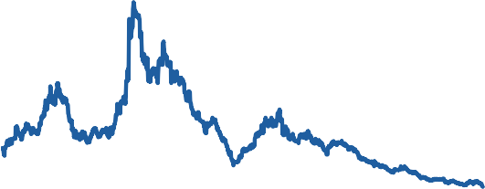160
140
120
100
80
60
40
20
0
2020-09
2020-12
2021-03
2021-06
2021-09
2021-12
2022-03
2022-06
2022-09
2022-12
2023-03
2023-06
2023-09
2023-12

资料来源：Factset一致预期，

板块选股方面，我们认为逆变器行业长期来看，尤其是储能逆变器远未技术成熟，技术实力将成为企业核心竞争力，因此我们偏好重视研发的企业。由于储能需求增长远快于光伏且单位毛利更高，我们偏好在储能领域具有竞争优势的企业。基于这2条原则，我们在板块内最看好阳光电源（300274 CH）和固德威
（688390 CH），2家企业在板块内最为重视研发，前者为储能逆变器全球出货第一，后者为户储逆变器全球出货第一。根据一致预期，这2家公司估值也远低于同业。
短期来看，海外尤其是美国地面电站、大储将是增长最快的细分市场，户用逆变器出口虽已出现拐点，但仍需在2024年1季度去清库存，因此我们偏好大功率产品占比较高、户用产品占比较低、美国收入占比较高的低估值公司。

我们首选行业龙头阳光电源，其并网逆变器出货中地面电站产品占2/3，储能系统出货中大储占90%(全球主要市场中利润率最高的美国占50%)，海外户用收入占比低，我们预计2023年盈利大增168%后，高基数下以量补价2023-25年复合增长率仍将达13.3%。根据我们预测，目前股价仅对应13.7倍2024年市盈率， 比过去5年平均低50%以上，我们认为公司已在2021至2023年间巩固行业龙头地
位，因此估值存在较大修复空间，首次覆盖给予买入评级。
我们同时看好户用逆变器龙头固德威，尽管欧洲去库存导致2023年下半年业绩大幅下降，但随着去库存进入尾声，2024年1季度业绩即将明显回升，在工商业产品放量及户用需求恢复推动下，我们预计2023-25年盈利复合增长率将达18.6%。根据我们预测，目前股价对应19.8倍2024年市盈率，比上市后平均低
50%以上，我们认为已反映悲观预期，估值也存在修复空间，首次覆盖给予买入评级。

图表38: A股逆变器企业估值
公司名称 | 彭博代码 | 收盘价 | 市值 | ———————————市盈率——————————— |  |  |  | 市净率 | 股息率
 |  |  |  | 2022 | 2023E | 2024E | 2025E | 2023E | 2023E
 |  | (人民币) | (亿人民币) | (倍) | (倍) | (倍) | (倍) | (倍) | (%)
阳光电源 | 300274 CH | 99.4 | 1,164 | 41.1 | 15.6 | 13.7 | 11.5 | 5.3 | 0.7
固德威 | 688390 CH | 110.88 | 161 | 29.5 | 16.3 | 12.4 | 9.8 | 5.8 | 1.6
锦浪科技 | 300763 CH | 66.56 | 239 | 23.3 | 26.3 | 19.2 | 16.9 | 3.9 | 0.5
上能电气 | 300827 CH | 27.22 | 84 | 113.3 | 30.6 | 17.3 | 11.7 | 7.6 | 0.0
平均 |  |  |  | 51.8 | 22.2 | 15.7 | 12.5 | 5.6 | 0.7
资料来源：Factset一致预期、 *收盘价为3月8日价格

附录：逆变器--光伏发电系统的核心部件

转化直流电为具质量的交流电，其性能对光伏发电量影响较大
逆变器是光伏发电系统的核心部件，它能使光伏发电系统以最大的输出效率将光伏组件产生的直流电转化为电能质量符合标准要求的交流电，输送给本地负载或电网。同时又具备相关保护功能，能保护光伏阵列、电网、人员以及自身安全的电力电子设备。逆变器也是光伏发电系统中唯一具备高度智能化处理功能的设备，是整个各种能量流、信息流、信息处理的中枢，也是用户与光伏系统进行人机交互的重要平台，光伏系统各种发电数据、故障信息都主要通过逆变器进行记录。

图表39: 并网逆变器应用示意图
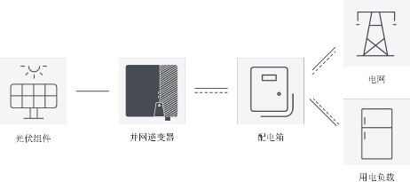

资料来源：爱士惟，

衡量逆变器产品技术水平和核心竞争力的技术指标主要包括: (1) 转换效率、(2)
最大功率点跟踪（MPPT）电压范围、(3) 输入电流; 以及(4) 功率密度等。此外
，储能逆变器核心指标还包括并离网切换时间。各厂商逆变器性能指标存在一定差异，对发电量影响较大。
逆变器厂商持续从产品效率、 MPPT 设计、组件兼容等多角度对产品进行优化
。行业最新的组串式逆变器产品实现了99.01%的最大效率和98.52% 的中国效率
（不同输入电压下反映中国日照资源特征加权总效率的平均值），通过最多14 路 MPPT 设计减少组件失配损失，在复杂应用场景中提升系统发电量。

图表40: 逆变器核心技术指标
指标名称 指标说明
转换效率 指逆变器在交流端输出的能量与直流端输入的能量的比值，转换效率越高说明能量损耗越小，最终发电效率也就越高， 其中最大转换效率是指在不同工况下的效率最大值，欧洲效率/中国效率是指在指定工况下测得的加权效率

MPPT 电压范围 指逆变器适应组件电压变化的工作电压范围，更宽的 MPPT 电压范围可以使产品早启动、晚停机，增加发电时间，提高发电量
输入电流 与光伏组件的输出电流有关，组件的输出电流越大，那么对于逆变器的输入能力要求也就越高。逆变器最大输入电流越高，就能适用于更大功率组件，提升逆变器的适配性

功率密度 指逆变器额定功率与逆变器设备自身重量的比值，相同功率下，逆变器重量越小，则功率密度越高，能降低用户使用成本，提升使用体验
并离网切换时间 指储能逆变器在并网运行模式与离网运行模式之间切换所需要的时间，并离网切换时间的长短将影响用户的体验效果， 缩短并离网切换时间可以保障负载不断电工作，提升用户体验

资料来源：爱士惟，

图表41: 各内地厂商并网逆变器性能比较（三相 40kW）
项目 | 华为 | 阳光电源 | 古瑞瓦特 | 锦浪科技 | 固德威 | 上能电气 | SolarEdge
产品型号 | SUN2000- 40KTL-M3 | SG40CX-P2-CN | MID40KTL3-X2 | GCI-40K-5G-  PLUS | GW40KMT | SN40PT | SE40K
额定功率（kW） | 40 | 40 | 40 | 40 | 40 | 40 | 40
最大转换效率 | 98.60% | 98.60% | 98.80% | 98.70% | 98.60% | 98.60% | 98.10%
中国效率 | 98.00% | 98.00% | 98.50% | 98.10% | 98.30% | 98.00% | 98.00%
MPPT 电压范围（V） | 200-1000 | 160-1000 | 200-1000 | 200-1000 | 200-950 | 200-1000 | 未披露
单路MPPT 最大输入电流（A） | 27 | 30 | 32 | 32 | 30 | 40 | 48.25
重量（kg） | 43 | 35 | 37 | 37 | 42 | 32 | 32
功率密度（kW/kg） | 0.93 | 1.14 | 1.08 | 1.08 | 0.95 | 1.25 | 1.25
资料来源：公司资料，交银国际

组串式为主流，单台功率将持续提升
按照技术路线，光伏逆变器可分为:
- 集中式逆变器: 采用集中 MPPT，集中并网方式优势为更成熟的技术及更低的初始投资成本。主要应用于集中式大型地面电站，单台功率较大。
- 组串式逆变器: 主要优势在于其多路 MPPT 功能，配置灵活，智能化程度高
，一旦逆变器出现故障，对发电量带来的损失更小，可应用于户用电站、
工商业电站及地面电站等各种场景，应用场景广泛，单台功率低于集中式
。
- 集散式逆变器: 目前市场份额较小，功能介于集中式和组串式逆变器之间。
- 微型逆变器: 可以对每块组件进行独立 MPPT 控制，实现组件级关断，安全性较高，但相应单台功率最小，单位功率成本较高，不适用于大规模的发电场景，仅适用于户用场景。

光伏逆变器按功能分类：
- 按照电力是否能够储存，光伏逆变器可分为并网逆变器和储能逆变器（即
PCS）。
- 按照输出交流电的相数分类，光伏逆变器可分为单相逆变器和三相逆变器
，逆变器输出相数主要由其接入的电网类型决定，单相逆变器以小功率户
用逆变器为主，三相逆变器主要为功率较大的工商业及户用逆变器。
- 按照应用场景，光伏逆变器可分为户用逆变器、工商业逆变器、地面电站逆变器。

图表42:不同技术路线逆变器对比
项目 | 集中式逆变器 | 组串式逆变器 | 集散型逆变器 | 微型逆变器
工作原理 | 对多列并行的光伏组串  MPPT 后，转为交流电并入 | 对单组或多组光伏组串  MPPT，转为交流电后并入 | 通过前置多个MPPT 控制优  化器，实现多路MPPT 寻优 | 对 单 个 组 件 进 行MPPT 后  直接转换为交流电，转换
 | 电网 | 电网 | 功能 | 后的各组件交流电汇集后
 |  |  |  | 并入电网
MPPT对应组件数量 | 系统层级，数量较多的组 | 单/多个组串层级 | 多个组串层级 | 组件层级
 | 串
常见输出功率范围 | 500kW 以上 | 1-350kW | 1MW 以上 | 0.25-2kW
发电效率 | 一般 | 高 | 高 | 最高
逆变器成本 | 低 | 较低 | 较低 | 高
代表厂家 | 阳光电源 | 华为、固德威、锦浪科技 | 上能电气 | 禾迈股份、昱能科技
 |  | 、爱士惟
主要应用场景 | 集中式发电场景 | 集中式发电场景、分布式 | 集中式发电场景、分布式 | 分布式发电场景（户用为
 |  | 发电场景（工商业、户用 | 大型发电场景 | 主）
 |  | ）
资料来源：爱士惟，交银国际
由于我国光伏新增装机中分布式占比由2020年的32.2%大幅提升至2022年的58.5%，和组串式性价比优势扩大，2022年我国组串式逆变器市占率由2020年的66.5%提升至78.3%，牢牢占据市场主流，集中式逆变器市占率约20%，但在不断下降，集散式仅占1.7%。

图表43: 内地各技术路线逆变器市占率

集中式 集散式 组串式
100.0%

80.0%

60.0%

40.0%

20.0%

0.0%

资料来源：CPIA，

2020 2021 2022

单瓦成本与单台功率负相关，大型化趋势下单瓦价格持续下行
2022 年集中式、集中式电站用组串式、集散式逆变器单台主流平均功率为
3200/230/3150kW ， 中 国 光 伏 行 业 协 会 预 计 2030 年 将 大 幅 提 升 至
6250/400/6250kW，2022年户用逆变器单台功率在 220V 电压下为 5-8kW，在
380V 电压下为 20-30kW。

图表44: 内地逆变器单机主流平均功率

集中式逆变器（左轴）

9,000
8,000
7,000
6,000
5,000
4,000
3,000
2,000
1,000
0

资料来源：CPIA，
组串式逆变器—集中式电站用（右轴）

2022 年 2023 年 2024 年 2025 年 2027 年 2030 年

450
400
350
300
250
200
150
100
50
0

由于规模效应，逆变器单台功率越大，单瓦成本越低，因此价格方面由高至低的排列为：微型逆变器＞组串式＞集中式。由于行业竞争加剧、产品技术水平逐渐提升、元器件逐步升级换代等原因，光伏逆变器的单台功率越来越大，单瓦成本逐渐降低。
集中式逆变器均价从2014年的0.28元/瓦降至到2022年的0.096元/瓦，组串式逆变器均价降幅更大，从2014年的0.54元/瓦降至2022年的 0.134元/瓦，相对集中式逆变器的溢价由0.26元/瓦或93%大幅收窄至0.038元/瓦或40%，性价比优势不断扩大。

图表45: 内地并网逆变器价格走势（元/瓦）

集中式 组串式 价差
60%

50%

40%

30%

20%

10%

0%

资料来源：CPIA，

2012 2013 2014 2015 2016 2017 2018 2019 2020 2021 2022

直接材料在逆变器成本中占比超80%，IGBT为核心部件
逆变器为轻资产行业，生产成本中直接材料占比超80%，物流费用、质量保证及维护费等占比约10%，直接人工和制造费用占比很低，因此控制原材料采购成本对逆变器企业至关重要。

逆变器直接材料中，主要包括半导体器件、电子物料、机构件、磁性器件，占比较平均，比重约为15-20%，其中以IGBT（绝缘栅双极晶体管）等功率半导体模块为核心的半导体器件为核心部件。

图表46: 固德威2022年并网逆变器成本构成（%） 图表47: 固德威2022年储能逆变器成本构成（%）

直接材料
86.66

直接人工
2.58
制造费用
2.09

直接材料
82.26
直接人工
3.23

制造费用
2.35

物流费用、质量保证及维护费等8.67
资料来源: 固德威， 资料来源:固德威，
物流费用、质量保证及维护费等12.16

图表48: 首航新能2022年并网逆变器直接材料构成（%）

图表49: 首航新能2022年储能逆变器直接材料构成

（%）

机构件
15.26
磁性器件
18.08
机构件
16.58
磁性器件
17.41

电子物料
18.3

半导体器件
19.36
阻容器件
9.09

PCB 板 4.85

包装材料
1.96

其他 13.1

电子物料
19.17

半导体器件
17.1
阻容器件
9.47

PCB 板 6.16

包装材料
1.7

其他 12.41

资料来源: 首航新能， 资料来源: 首航新能，

IGBT产品技术门槛较高，过去一直由德国英飞凌、美国安森美、日本三菱、富士等国外企业占据主导地位，我国一线逆变器厂商在主要功率器件方面大多选用进口产品。
随着逆变器需求大幅增长，2022年IGBT出现供应短缺，工商业用大功率机型IGBT 模块缺货尤其严重，许多逆变器厂家出现被延迟交付情况。同时，在中美贸易情况的背景下，逆变器企业对供应链的安全愈发关注，助推逆变器厂家转向自主研发 ，加速国产 IGBT 器件的验证和导入。
目前内地 IGBT企业如中车时代电气、斯达半导体、士兰微等已经具备一定的产业链协同能力，其中技术难度较低的国产IGBT单管已完全可满足逆变器要求， 并已产能过剩，2023年内地IGBT短缺已大为缓解。
随着內地8英寸晶圆产能大幅投放，我们预计技术难度较高的IGBT模块也将在2024年实现大规模国产化，IGBT短缺问题有望彻底消除，并推动逆变器成本下降。

图表50: 新能源行业覆盖公司
股票代码 | 公司名称 | 评级 | 收盘价  (交易货币) | 目标价  (交易货币) | 潜在涨幅 | 最新目标价/评级  发表日期 | 子行业
1798 HK | 大唐新能源 | 买入 | 1.83 | 2.20 | 20.2% | 2024年01月25日 | 运营商
579 HK | 京能清洁能源 | 买入 | 1.67 | 1.94 | 16.2% | 2024年01月11日 | 运营商
916 HK | 龙源电力 | 买入 | 5.94 | 8.57 | 44.3% | 2023年08月31日 | 运营商
2380 HK | 中国电力 | 买入 | 3.43 | 4.06 | 18.4% | 2023年08月28日 | 运营商
836 HK | 华润电力 | 买入 | 18.26 | 21.14 | 15.8% | 2023年08月23日 | 运营商
1799 HK | 新特能源 | 买入 | 11.26 | 13.50 | 19.9% | 2024年01月25日 | 光伏制造（多晶硅）
3800 HK | 协鑫科技 | 买入 | 1.22 | 1.56 | 27.9% | 2024年01月05日 | 光伏制造（多晶硅）
968 HK | 信义光能 | 买入 | 5.91 | 5.93 | 0.3% | 2024年02月29日 | 光伏制造（光伏玻璃）
6865 HK | 福莱特玻璃 | 买入 | 18.54 | 19.00 | 2.5% | 2023年11月01日 | 光伏制造（光伏玻璃）
1108 HK | 凯盛新能 | 买入 | 5.60 | 5.71 | 2.0% | 2023年10月30日 | 光伏制造（光伏玻璃）
3868 HK | 信义能源 | 中性 | 1.11 | 1.16 | 4.5% | 2024年02月29日 | 新能源发电运营商
688390 CH | 固德威 | 买入 | 110.88 | 135.60 | 22.3% | 2024年03月11日 | 光伏制造（逆变器）
300274 CH | 阳光电源 | 买入 | 99.40 | 125.50 | 26.3% | 2024年03月11日 | 光伏制造（逆变器）
资料来源: FactSet, 预测, 截至2024年3月8日

公司分析


交银国际研究
首次覆盖
新能源
收盘价 目标价
人民币 109.17 人民币 125.50
潜在涨幅
+15.0%
2024年3月11日
阳光电源 (300274 CH)
业绩井喷后龙头地位助力今明年稳健增长，历史低点估值具吸引力

Θ 光伏逆变器全能龙头，充分受益于地面装机爆发。公司主要产品光伏逆变器种类齐全程度行业居首，技术领先推出多项行业首创，在大功率产品领域优势明显， 2023年上半年在国内招投标项目150kW以上功率段中标规模排名第一，2022年以77GW蝉联光伏逆变器企业出货量全球第一。2023年
前3季度公司逆变器出货中地面电站占比67%，充分受益于2023年以来光伏组件价格大跌而导致的地面新增装机爆发。我们预计公司光伏逆变器2023- 25年销量为130/156/187GW，同比增长69%/20%/20%，单瓦毛利将由2023 年的0.081元高位降至2024/25年的0.073/0.064元。
Θ 储能系统业务稳居全球第一，需求爆发下成为第二成长曲线。公司从光伏逆变器切入储能，多年深耕下技术积累雄厚。公司储能系统、变流器全球出货量2016-2022连续七年蝉联国内企业第一。公司出货以海外大储为主， 其中全球主要市场中利润率最高的美国占50%，随着全球储能需求爆发，
我们预计公司2023年储能系统销量将同比增长约一倍至15GWh，2024/25年维持87%/60%的高速增长。由于竞争加剧，我们预计单位毛利将由2023年的0.45元/Wh高位降至2024/25年的0.3/0.24元/Wh。
Θ 量利齐升推动2023年业绩井喷，2024/25年以量补价仍将增长12%/15%。我们预计逆变器、储能系统量利齐升推动公司2023年归母净利大增168%，尽管2024/25年核心产品或将降价，但高基数下仍可以量补价实现12%/15%增长，2026年起随着产品价格企稳，增速有望恢复至20%以上。
Θ 长期仍有较大成长空间，历史低点估值具吸引力，首予买入评级。尽管面临行业竞争加剧，但全球光储新增装机长期增长空间仍然巨大，公司作为逆变器和储能系统的绝对龙头，仍有较大成长空间。公司目前股价仅对应13.7倍2024年市盈率，比过去5年平均低50%以上，且处于2020年9月內地宣
布双碳目标后的最低水平，我们认为存在较大修复空间。我们基于 1.3倍PEG，对应 17.3倍 2024 年市盈率和 13.3%的 2023-25 盈利年复合增长率，给予公司目标价125.5元，首次覆盖给予买入评级。
个股评级
买入

1年股价表现
300274 CH 深证成指
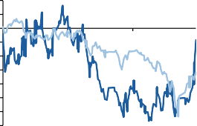
10%
5%
0%
-5%
-10%
-15%
-20%
-25%
-30%
-35%
3/23 7/23 11/23

资料来源: FactSet

股份资料
52周高位 (人民币) 122.79
52周低位 (人民币) 76.00
市值(百万人民币) 123,236.55
日均成交量(百万) 47.05
年初至今变化(%) 24.64
200天平均价 (人民币) 86.44

资料来源: FactSet
文昊, CPA
bob.wen@bocomgroup.com
(86) 21 6065 3667

郑民康
wallace.cheng@bocomgroup.com
(852) 3766 1810

财务数据一览
年结12月31日 | 2021 | 2022 | 2023E | 2024E | 2025E
收入(百万人民币) | 24,137 | 40,257 | 74,050 | 88,731 | 112,286
同比增长(%) | 25.2 | 66.8 | 83.9 | 19.8 | 26.5
净利润(百万人民币) | 1,583 | 3,593 | 9,641 | 10,773 | 12,380
每股盈利(人民币) | 1.07 | 2.42 | 6.49 | 7.25 | 8.34
同比增长(%) | -20.5 | 127.0 | 168.3 | 11.7 | 14.9
市盈率(倍) | 102.4 | 45.1 | 16.8 | 15.1 | 13.1
每股账面净值(人民币) | 10.54 | 12.57 | 18.41 | 24.94 | 32.44
市账率(倍) | 10.36 | 8.69 | 5.93 | 4.38 | 3.37
股息率(%) | 0.1 | 0.2 | 0.6 | 0.7 | 0.8

资料来源：公司资料，交银国际预测
此报告最后部分的分析师披露、商业关系披露和免责声明为报告的一部分，必须阅读。下载本公司之研究报告，可从彭博信息：BOCM 或 https://research.bocomgroup.com

逆变器全能龙头，充分受益于地面装机爆发
产品种类齐全程度行业居首，技术领先推出多项行业首创
光伏逆变器为公司第一大业务。公司为光伏逆变器老牌龙头，功率范围涵盖3kW-8800kW，包含户用逆变器、组串式逆变器、集中式逆变器和模块化逆变器，全面覆盖户用、工商业和地面电站等各类应用场景，功率覆盖范围和产品种类齐全程度在行业内居首，为全能型选手。

图表51: 公司光伏逆变器主要产品
名称 | 图片 | 简介
“1+X”模块化产品 | 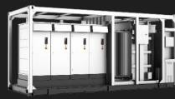 | 公司深刻洞察市场需求，对传统形式逆变器进行重大革新，在行业  中率先推出了新型逆变器产品 ——“1+X”模块化逆变器。单台设备功率为1.1MW，通过多机并联可实现 1.1MW-8.8MW子阵灵活配置，建站更灵活， 运维更简便。通过优化设备、系统、器件的模块化设计， 针对性简化运维、提高发电效率。
SG320HX系列组串逆变器（  海外型号350） | 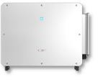 | 随着大功率组件广泛应用，公司针对大型地面电站推出320HX大功  率组串式逆变器，通过子阵、功率寻优组合，实现系统BOS成本更优，同时在安全可靠、多维融合、更强支撑电网实现全面升级，引领300KW+大功率组串新技术。
SG30-125CX-P2组串逆变器（  工商业场景） | 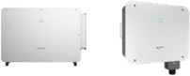 | 公司基于精准的市场洞察，率先推出125KW 大功率工商业逆变器，  更大功率，1+II防雷，AFCI2.0，持续为电站安全保驾护航，已大批量应用在国内外工商业电站，持续引领行业发展。
SG10-30T-CN户用逆变器 | 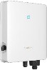 | 随着大功率光伏组件的广泛应用及更大户用光伏系统的安装需求，  公司对RT系列产品进行全方位升级。不仅将单组串输入电流提升至18A，使其可以灵活适配大功率光伏组件和双面光伏组件；同时扩展了产品功率段，使其能够满足更广泛的户用装机需求。
资料来源：公司资料，

公司2021年在行业内首推 “1+X”模块化集中式逆变器，开创行业新品类，每个模块单元功率为1.1MW，通过并联扩展实现1.1MW-8.8MW子阵灵活配置，兼具集中式和组串式逆变器优势，各模块独立运行、独立MPPT设计，具备了更高的跟踪精度和即插即用式的简便运维，同时满足全球不同市场、各类应用场景的多样化需求。8.8MW也是目前国内逆变器的最大单台功率。
公司最新研发的直流2000V高压逆变器2023年7月在陕西榆林“孟家湾光伏项目” 成功并网发电，这是2000V系统在世界范围内第一次并网实证，标志着光伏系统成功从1500V进阶至2000V，在光伏降本增效之路上迈出关键一步。
以上多项行业首创均反映出公司领先行业的强大技术实力。此外，公司通过采用新型半导体材料、高效磁性器件、优化电路设计、改善MPPT算法、优化散热系统等，带动逆变器效率不断提升，目前逆变器最大效率已全线达到99%。
公司在大功率产品领域优势明显
公司在用于地面电站的大功率逆变器（集中式和150kW以上组串式）市场上具有显著优势，大功率组串逆变器SG320HX、1+X模块化逆变器在全球各类场景中得到广泛深入应用,其中1+X模块化逆变器2023年6月底全球累计签单量已经超过16GW。
2023上半年国内招投标项目中，公司在150kW以上组串式标段中标10.2GW，排名第一，在集中式标段中标容量1.4GW，排名第4，合计11.6GW，在150kW以上功率段排名第一，反映出公司在大功率逆变器上的龙头地位；公司在150kW以下组串式标段也中标0.8GW, 排名第3，反映出公司这一全能型选手在小功率产品上也具有强劲实力。

图表52: 2023上半年內地招投标项目集中式逆变器中标排名（MW）
4,000
3,500
3,000
2,500
2,000
1,500
1,000
500
0
株洲变流 特变电工 上能电气 阳光电源 科华数据

图表53: 2023上半年內地招投标项目150kW以上组串式逆变器中标排名（MW）

12,000

10,000

8,000

6,000

4,000

2,000

0
阳光电源 华为 株洲变流 禾望电气 上能电气

资料来源：国际能源网， 资料来源：国际能源网，

图表54: 2023上半年內地招投标项目150kW以下组串式逆变器中标排名（ MW）
1,600
1,400
1,200
1,000
800
600
400
200
0
科士达 株洲变流 阳光电源 固德威 锦浪科技
资料来源：国际能源网，

出货量稳居前二，地面产品占比高，充分受益于行业近期发展趋势
2015年公司光伏逆变器出货量首次位居全球第一，此后一直保持在前2位。即使在华为2014年通过首推组串式进入逆变器行业后，公司在激烈竞争下仍不落下风。据权威数据咨询机构标普全球发布的2022年全球光伏逆变器企业出货量榜单，公司以77GW的成绩蝉联全球第一。截至2023年6月，公司在全球市场已累计实现逆变设备装机超405GW。公司2022年获彭博新能源财经发布的100%可融资性全球唯一逆变器品牌，并连续4年位列榜首。
公司逆变器出货以地面电站逆变器为主，2023年前3季度占比67%，明显高于全球不到50%的地面电站新增装机占比，充分受益于2023年以来光伏组件价格大跌而导致的地面新增装机爆发。
公司逆变器境内、境外市场并举。公司成立伊始就树立了全球化的发展战略， 目前海外的印度生产基地和泰国工厂产能已达25GW，并在海外建设了超20家分子公司，在全球六大服务区域拥有85+全球服务中心，280+认证授权服务商和数百家重要的渠道合作伙伴，产品已批量销往全球150多个国家和地区。公司近年来凭借性价比优势抢占海外企业市场份额，并在华为与美国事件后填补华为在美国的市场份额，海外市占率快速提升，海外出货占比2023年上半年已超60%，主力市场为欧洲、美洲、澳洲。
同时，公司继续维持在国内市场的领先地位，2023上半年国内招投标项目中， 公司中标12.4GW，位居第一，其中150kW以上功率段占比高达94%。公司2023 年上半年不到40%的国内出货占比明显高于众多以海外市场为主的其他逆变器企业，因此更加受益于近年来的国内光伏新增装机爆发，同时公司无3kW以下产品，户用组串式逆变器占比较低，因此受目前海外户用逆变器库存高企的影响较小。

图表 55: 2023 上半年內地招投标项目逆变器中标排名（MW）
14,000
12,000
10,000
8,000
6,000

图表 56: 2023 上半年內地招投标项目阳光电源逆变器中标分类构成

150kW以下组串式 6%

150-300kW
组串式 62%
集中式 11%

4,000

2,000
0

阳光电源

华为 株洲变流 特变电工 上能电气

300kW以上组串式 20%

资料来源：国际能源网， 资料来源：国际能源网，

在光伏逆变器需求增长和公司市占率提高的共同推动下，公司光伏逆变器销量由2018年的15GW大增至2022年的77GW，年复合增长率高达50%，远超行业增速。全球市占率持续提升，我们测算2022年达24%。公司2023年前3季度销量同比增长65%至83GW，增速再度明显超过行业，我们预计2023年市占率将进一步提升至27%，随着进一步替代海外厂商市场份额，长期有望提升至30%。

图表57: 公司光伏逆变器销量及同比

120
销量(GW) 同比

120%

100 100%

80 80%

60 60%

40 40%

20 20%

0 0%
2018 2019 2020 2021 2022 9M23
资料来源：公司资料，

单瓦售价将重回下跌趋势，毛利率将由高位小幅回落
由于市场售价下跌和单台平均功率提升导致单瓦成本下降，公司逆变器单价由
2018年的0.24元/瓦降至2021年的0.19元/瓦，由于IGBT短缺导致逆变器供应紧张
，2022年反弹至0.20元/瓦，我们预计随着IGBT不再紧缺和逆变器竞争加剧，从
2023年起单价将重回下跌趋势。

图表58: 公司光伏逆变器单价（元/瓦）

30%

25%

20%

15%

10%

5%

0%
2018 2019 2020 2021 2022
资料来源：公司资料，

2018年以来公司光伏逆变器毛利率在32-35%范围内小幅波动，2023年上半年则大幅提升至39.5%，前3季度仍保持在约40%，主要由于产品创新、规模效应及运费下降、以及人民币汇率变动。我们预计未来随着行业竞争加剧，公司40% 的高毛利率将逐渐正常化至35%左右的合理水平。

图表59: 公司光伏逆变器毛利率(%)

40.0

38.0

36.0

34.0

32.0

30.0
2018 2019 2020 2021 2022 1H23
资料来源：公司资料，

储能业务: 稳居全球第一，需求爆发下成为第二成长曲线
由光伏逆变器切入储能，多年深耕下技术积累雄厚
由于储能逆变器与光伏逆变器技术同源且下游客户重叠度高，2014年公司凭借在光伏逆变器领域的领先地位进军储能领域，为国内最早涉足储能领域的企业之一，并将业务由储能逆变器扩展至价值量更高的储能系统，目前已成为全球领先的储能系统解决方案供应商，储能系统也已成为公司第二大业务。
公司储能业务依托全球领先的电力电子、电化学、电网支撑“三电融合”技术， 打造专业储能系统，专注于锂电池储能系统研发、生产、销售和服务，提供辅助新能源并网、电力调频调峰、需求侧响应、微电网、户用等储能系统解决方案，是全球一流的储能系统解决方案供应商。作为国内最早涉足储能领域的企业之一，公司储能系统业务广泛应用于中、美、英、德、日等多个国家和地区
，截至目前公司所有参与的储能项目未出现一例安全事故，在调频调峰、辅助可再生能源并网、微电网、工商业及户用储能等领域积累了广泛的应用经验。
、
公司面向海外大型地已面应用场景，推出“三电融合”的PowerTitan 2.0全液能储能系统，采用314Ah大容量电芯，配置嵌入式PCS，实现交直流一体化，标准20 尺集装箱容量达2.5MW/5MWh；同时搭载干细胞电网技术，实现系统更高效、更友好、更安全。
2023年6月公司凭借工商业液冷储能系统PowerStack摘得全球储能行业权威奖项国际电池储能奖ees AWARD桂冠，充分体现了在储能领域领先的技术创新实力
。

图表60: 公司储能系统主要产品
PowerTitan 2.0大型地面储能系统 | 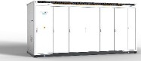 | 作为“三电融合”技术理念下的新一代储能 系统， PowerTitan 2.0采用314Ah大容量电芯，配置嵌入式PCS、搭载干细胞电网技术，以全系统液冷散热和All in one的设 计，实现交直流一体化，大幅度提升系统能 量密度， 使标准20 尺集装箱储存电量达5MWh，为用户打造性能更高效、应用更友好、防护更安全的产品，助力新型电力系统平稳运行。
PowerTitan 1.0大型地面储能系统 | 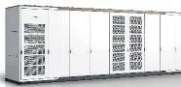 | 公司秉承三电融合的技术理念，创新融合电 力电子  、 电 化 学 和 电 网 支 撑 技 术 ， 打 造 出 专 业 的PowerTitan系列储能系统。通过液冷温控技术、智能簇级管理，做到了提寿命、增效率、降损耗的目的，实现LCOS降低20%以上；通过电气安全、电芯安全、电网安全多维度的组合创新，全面提升了储能系统的安全性。
PowerStack工商业储能系统 | 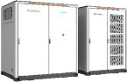 | 随着社会用电量的增加，高峰期用电负荷波 动大， 公司针对工商业场景推出PowerStack工商业储能系统。基于智能EMS 能量管理，支持并离网场景下多种应用模式，协同电网、光伏、充电桩、负荷之间能量调度，提升10%的调度收益；并通过液冷 散热技术和智能化安全防护，多维度提升储能系统可靠性。
二代户用电池  SBH100-400 | 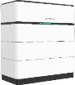 | 随着户用储能市场的持续火热，公司加速发展光储一体化业务，2023年推出全新一代户用SBH系列电池，在SBR系列电池优势性 能的基础上，进行了全面升级。模组容量升级，单体最高可达40kWh电量  ；充放电性能 升级，50A超大充放电流，极速闪充至满电状态；安全升级，电芯预捆扎设计，模组级消防保护，搭配全新的SHT、SHRS系列大功率光储逆变器，真正实现全屋绿电，全屋备电。
户用电池  SBR096-256 |  | 海外户用储能爆发式增长，公司利用渠道优势加速发展户用光储一体化业务，推出全新 一代户用SBR系列电池解决方案，具备便捷安装，灵活配置，安全可靠  ，卓越性能等优势。
资料来源：公司资料，

聚焦海外大储市场，出货量爆发式增长，稳居全球第一
公司在储能领域厚积薄发，在长期的技术、渠道积累后，随着全球储能需求爆发，公司储能系统出货量由2020年的0.8GWh大增至2022年的7.7GWh，年复合增长率高达210%，2023年上半年出货5GWh，仍大增152%。公司出货以大储为主，2022年达7GWh，占比达90%，户储占比仅10%，充分受益于新能源装机增加和储能系统价格大幅下跌所导致的全球大储需求爆发，而受海外户储库存高企的影响较小。分地区来看，由于国内对储能系统性能要求较低且竞争激烈， 公司出货以海外为主，2023年前3季度公司海外出货占比达85%，其中美国占50%，为最大市场。美国历来为中国厂商光伏、储能产品利润率最高的主要市场，在美国的高出货占比，助力公司实现较高毛利率。

图表61: 公司储能系统出货量及同比

12.0
出货量（GWh） 同比

300%

10.0 250%

8.0 200%

6.0 150%

4.0 100%

2.0 50%

0.0 0%
2020 2021 2022 1H23
资料来源：公司资料，

在出货量增长推动下，公司储能系统收入由2018年的3.8亿元暴增至2022年的101亿元，2023年前3季度更已达137亿元，大增177%，其中3季度 52亿元，已和光伏逆变器收入十分接近，成为公司重要的第二成长曲线。我们预计从2024年起储能系统收入将超过逆变器，成为公司第一大业务。

图表62: 公司储能系统收入及同比

14,000
12,000
10,000
8,000
6,000
4,000
2,000
0

资料来源：公司资料，
收入（百万元） 同比

2018 2019 2020 2021 2022 9M23

280%
240%
200%
160%
120%
80%
40%
0%

以上内容仅为本文档的试下载部分，为可阅读页数的一半内容。如要下载或阅读全文，请访问：https://d.book118.com/146201130043010103

